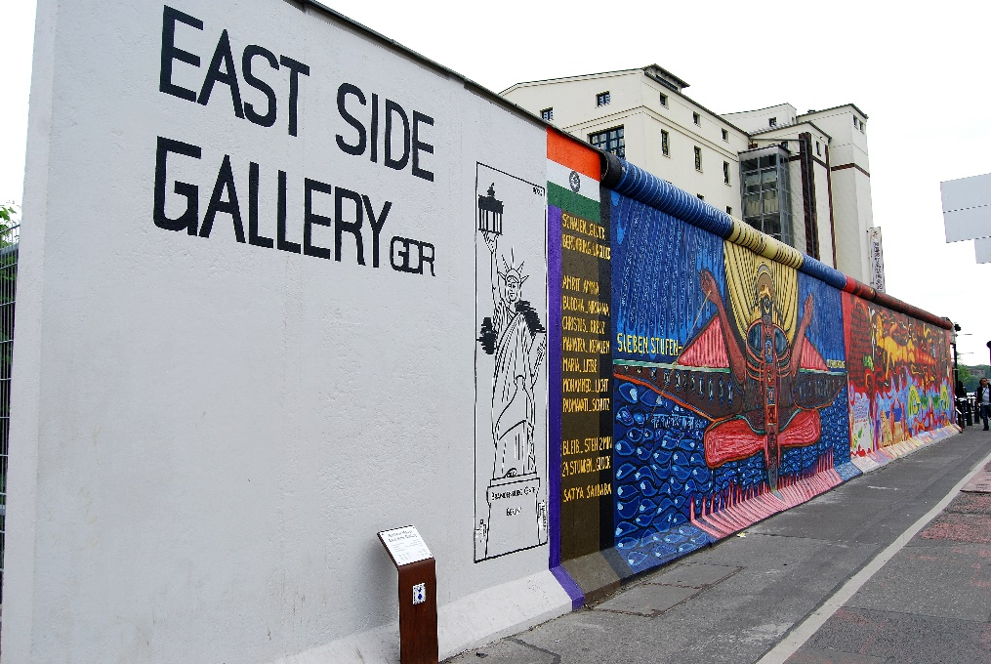
DIE EAST SIDE GALLERY

Die East Side Gallery ist eine bemalte 1,3 Kilometer lange Teilstrecke der ehemaligen Berliner Mauer entlang der Spree. Sie ist mit über einhundert originalen Mauermalereien die längste Open-Air-Galerie weltweit.
Die East Side Gallery steht unter Denkmalschutz. Die Malereien wurden 2009 von Künstlern restauriert, da mutwillige Zerstörung, Umweltverschmutzung und Witterung einen Teil der Bilder unkenntlich gemacht hatten.
Einige der bekanntesten Malereien wie "Der Bruderkuss" von Dimitrji Vrubel oder Birgit Kinders durch die Mauer brechender Trabant sind bis heute populäre Postkarten-Motive.

